ЖҰМЫС ПАРАҒЫ  Процестерді электронды кестелерде модельдеу  Деректер типі, кесте элементтерін пішімдеу, шартты пішімдеу, диаграммалар  Информатика | 7-сынып | Практикалық жұмыс | Оқу мақсаттары 7.3.3.1 · 7.2.2.2 · 7.2.2.4 · 7.2.2.3 | 

Аты-жөні: __________________ | Сынып: 7___ | Күні: __________ | Жиынтық балл: ___ / 10
Еске түсірейік
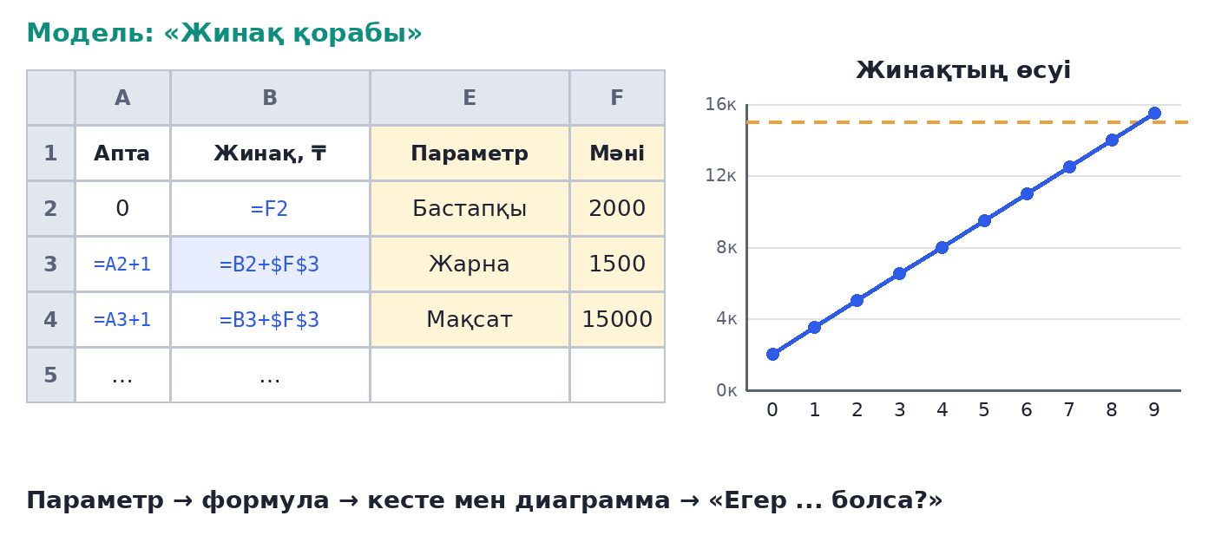 | Модель — нақты процестің маңызды қасиеттерін сақтайтын жеңілдетілген бейнесі.  Параметр — бастапқы мән (бастапқы сома, жарна, мақсат). Бөлек ұяшықта сақталады.  Формула: жаңа мән = алдыңғы мән + өзгеріс, мысалы =B2+$F$3.  $F$3 — абсолютті сілтеме: көшіргенде өзгермейді.  Шартты пішімдеу: мақсатқа жеткен ұяшық боялады, ережеге =$F$4 сілтемесі беріледі.  Диаграмма: процестің өзгерісін көрсетеді (Нүктелік — сызықтармен).
1-тапсырма. Деректің типін анықта (2 балл)
«Жинақ қорабы» моделіндегі әр мән қай типке жатады? Сәйкес бағанға ✓ белгісін қой.
№ | Мән | Мәтін | Сан | Күн / уақыт | Формула
1 | Жинақ қорабы
2 | 2 000,00 ₸
3 | 02.11.2026
4 | =B2+$F$3
5 | 0,8
6 | Апталық жарна
7 | 15 000,00 ₸
8 | =A2+1
2-тапсырма. Модельдің формулаларын жаз (2 балл)
«Өсімдік өсуі» моделі: өсімдіктің бойы 5 см, күн сайын 0,8 см өседі. ①–④ ұяшықтарға қандай формула жазылады?
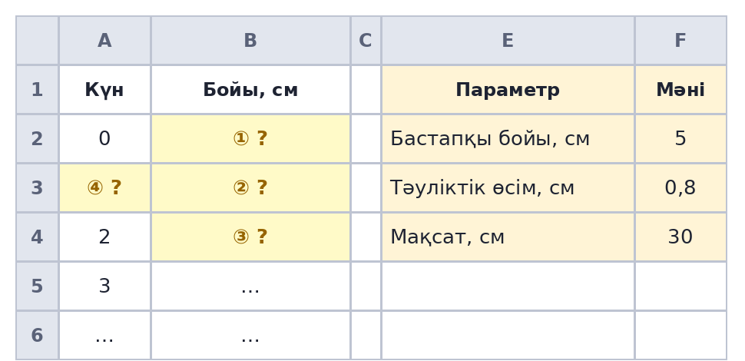
№ | Ұяшық | Формула
① | B2 — бастапқы бойы | =____________________
② | B3 — келесі күнгі бойы (көшіруге болатындай) | =____________________
③ | B3 формуласын B4-ке көшіргенде не шығады? | =____________________
④ | A3 — келесі күннің нөмірі | =____________________
3-тапсырма. Модельді талда (2 балл)
Айгерімде 2 000 ₸ бар, апта сайын 1 500 ₸ салады, мақсаты — 15 000 ₸. Графикке қарап, сұрақтарға жауап бер.
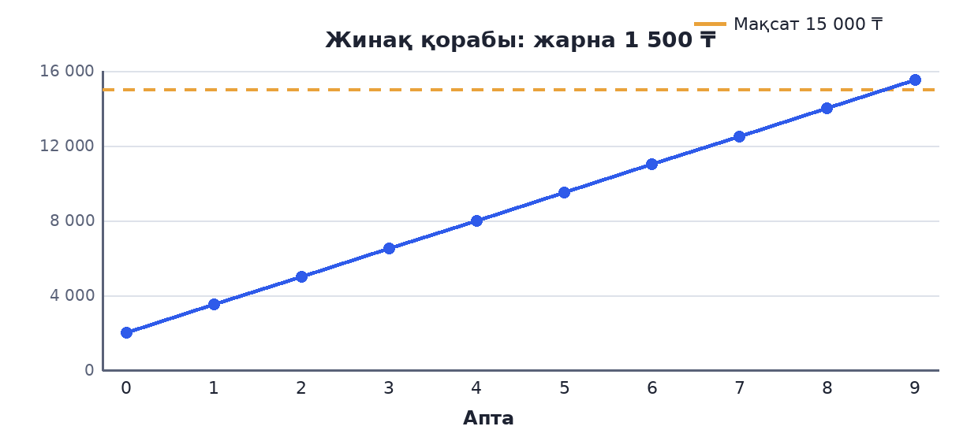
№ | Сұрақ | Жауабы
1 | Айгерім мақсатына нешінші аптада жетеді? Сол аптада қанша ақша болады?
2 | Егер F3-ке 2 000 ₸ жазса, мақсатқа нешінші аптада жетеді?
3 | Шартты пішімдеу ережесіне неге 15000 емес, =$F$4 жазамыз?
4 | Неге графиктің сызығы түзу болып шықты?
4-тапсырма. Иә ме, жоқ па? (1 балл)
Тұжырым дұрыс болса «Иә», қате болса «Жоқ» бағанына ✓ белгісін қой.
№ | Тұжырым | Иә | Жоқ
1 | Модель — нақты процестің жеңілдетілген бейнесі.
2 | $F$3 сілтемесі формуланы көшіргенде өзгереді.
3 | Ұяшыққа «1500 тг» деп жазсақ, онымен формула есептей алады.
4 | Параметрді өзгерткенде модель бәрін өзі қайта есептейді.
5-тапсырма. Boss Challenge: детектив «Бактың толуы» (3 балл)
Бакқа минут сайын 12 л су құйылады, бактың көлемі 100 л. Оқушы модель құрды, бірақ онда 4 қате бар. Әр қатенің себебін тауып, шешімін жаз.
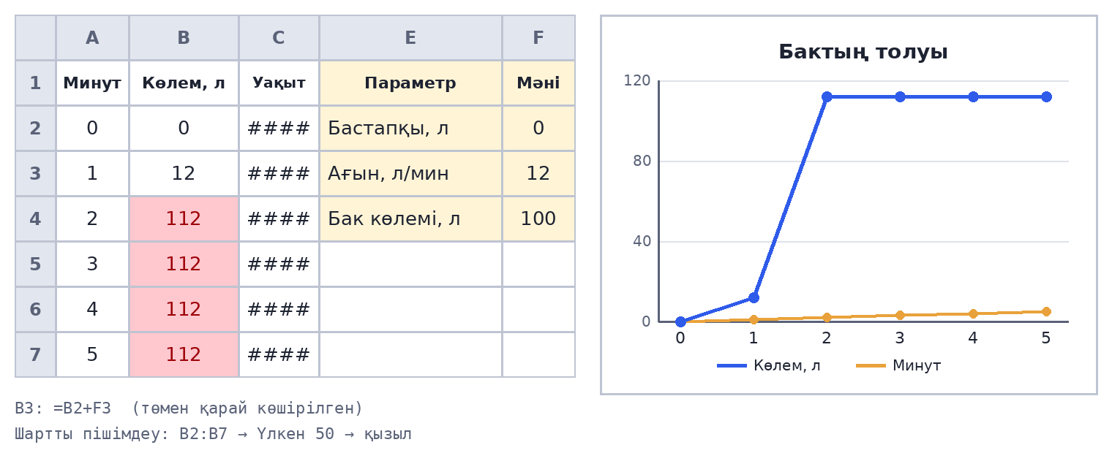
Қате | Сұрақ | Себебі және шешімі
B · Көлем | 2-минуттан бастап неге 112 л болып тұр? Формуланы қалай түзету керек?
C · Уақыт | Неге C бағанында #### көрінеді?
Шартты пішімдеу | Бак 100 л. Неге ереже 50-ден асқанда бояйды? Ережені қалай түзетеміз?
Диаграмма | Неге диаграммада «Минут» деген екінші сызық шықты?

✓ | Компьютерде орында | Балл
( ) | «Бактың толуы» моделін Excel-де дұрыс құр: формулаларды түзет, кестені пішімде, шартты пішімдеу мен нүктелік диаграмма қос. Бак нешінші минутта 100 л-ден асатынын тап. Файлды «Бак_Аты-жөнің.xlsx» деп сақта. | 1
Бағалау критерийлері мен дескрипторлары
№ | Критерий (білім алушы...) | Дескриптор | Макс. балл | Алған балл
1 | Деректерді типтеріне қарай жіктейді (7.3.3.1) | Әр мәннің типін дұрыс анықтайды — 8 × 0,25 б | 2
2 | Модельдің формулаларын абсолютті сілтемемен құрады | Әр формуланы дұрыс жазады — 4 × 0,5 б | 2
3 | Модельдің нәтижесін (кесте, шартты пішімдеу, диаграмма) талдайды (7.2.2.4, 7.2.2.3) | Әр сұраққа дұрыс жауап береді — 4 × 0,5 б | 2
4 | Модельдеу туралы тұжырымдарды бағалайды | Әр тұжырымды дұрыс бағалайды — 4 × 0,25 б | 1
5 | Модельдегі қатені тауып, түзетеді (7.2.2.2, 7.2.2.4, 7.2.2.3) | Әр қатенің себебі мен шешімін дұрыс жазады — 4 × 0,5 б; Excel-де дұрыс модель құрады — 1 б | 3
Барлығы |  |  | 10
Деңгейлік шкала
Балл | Деңгей | Сипаттамасы
9 – 10 | Жоғары | Процестің моделін өз бетімен құрады: деректер типін дұрыс таңдайды, абсолютті сілтемемен формула жазады, кестені пішімдеп, шартты пішімдеу мен диаграмма қосады, эксперимент нәтижесін түсіндіреді.
6 – 8 | Орта | Модельді құрады, бірақ абсолютті сілтемеде, шартты пішімдеу ережесінде немесе диаграмма түрін таңдауда қателеседі.
0 – 5 | Төмен | Модельдің параметрі мен формуласын шатастырады, модель құруда мұғалімнің көмегі мен қосымша жаттығу қажет.
Рефлексия: «Бағдаршам»
  Бәрін түсіндім, басқаларға түсіндіре аламын!  ( ) |   Түсіндім, бірақ сұрағым бар.  ( ) |   Көмек керек, қайталағым келеді.  ( )

Менің сұрағым: _____________________________________________________________
Мұғалімнің пікірі: _________________________________________________________

Мұғалімге арналған жауаптар
Тапсырма | Жауабы
1-тапсырма (2 б) | Мәтін: 1 (Жинақ қорабы), 6 (Апталық жарна). Сан: 2 (2 000,00 ₸), 5 (0,8), 7 (15 000,00 ₸). Күн / уақыт: 3 (02.11.2026). Формула: 4 (=B2+$F$3), 8 (=A2+1).
2-тапсырма (2 б) | ① =F2; ② =B2+$F$3; ③ =B3+$F$3; ④ =A2+1.
3-тапсырма (2 б) | 1) 9-аптада, 15 500 ₸; 2) 7-аптада (16 000 ₸; 6-аптада 14 000 ₸ болады); 3) мақсатты өзгертсек, ереже өзі жаңарады, санды қайта жазудың қажеті жоқ; 4) апта сайын бірдей сома (1 500 ₸) қосылады, сондықтан жинақ бір қалыпты өседі.
4-тапсырма (1 б) | 1 – Иә; 2 – Жоқ (абсолютті сілтеме өзгермейді); 3 – Жоқ (бұл мәтін, формула #VALUE! қатесін береді); 4 – Иә.
5-тапсырма (3 б) | B – формулада $ жоқ: B4-те =B3+F4 болып, бак көлемі (100) қосылып кеткен → B3-ке =B2+$F$3 жазып, төмен көшіру (0, 12, 24, 36, 48, 60). C – баған тар, уақыт мәні сыймай тұр → бағанды кеңейту, «Уақыт» пішімін беру. Шартты пішімдеу – ережеге 50 саны жазылған → «Үлкен» ережесіне =$F$4 сілтемесін беру. Диаграмма – «График» түрінде «Минут» бағаны да деректер қатары болып кірген → нүктелік диаграмма таңдау немесе Деректерді таңдау арқылы «Минут» қатарын алып тастау. Excel-де дұрыс модель құру — 1 б (бак 9-минутта 108 л болып, 100 л-ден асады; 8-минутта 96 л).
Ескерту: 1-тапсырмада «2 000,00 ₸» мәнін «сан (ақшалай пішім)» деп түсіндірген жауап толық дұрыс. 2-тапсырманың ②-ұяшығында =B2+F$3 деген жауап та дұрыс жұмыс істейді, оған толық балл беруге болады. 3-тапсырманың 4-сұрағында «өзгеріс тұрақты» деген мағынадағы жауаптың бәрі қабылданады.

